- Скачать среду программирования OWEN LOGIC (19 Mb)
https://owen.ru/license-file?f=/uploads/223/setup_owenlogic_1.17.245.zip
- Скачать USB драйвер для Панели ИПП120
https://owen.ru/license-file?f=/uploads/81/pr_ip120_usbcdcdrv_1.0.zip
- Извлекаем из архивов 2 файла:
Setup_OwenLogic_1.17.245.exe
PR_IP120_UsbCDCDrv_1.0.exe
- Запускаем их «От имени Администратора»; Происходит установка. Порядок запуска не принципиален.
- Выключаем Электрощит
- Подключаем панель USB переходником
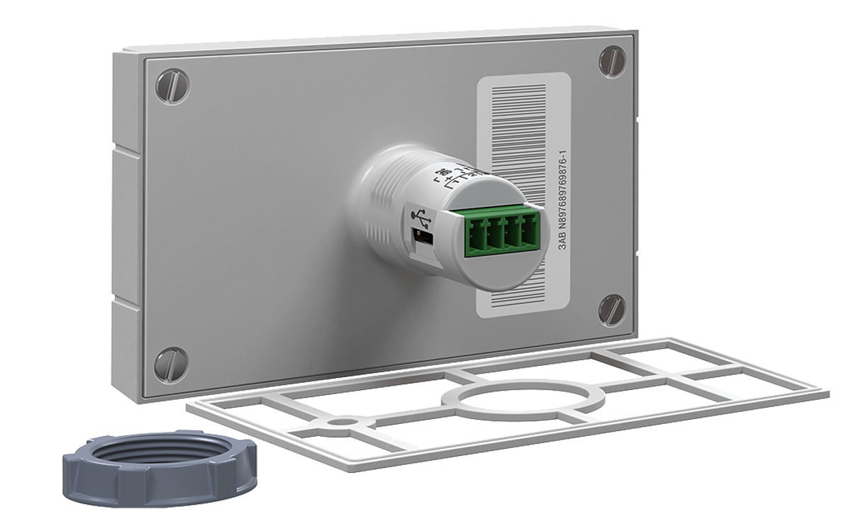
- Находим присланный файл с программой для панельки: «Бойлер панелька_200.owl»
- Кликаем на нём мышкой, откроется среда программирования ОВЕН ЛОДЖИК
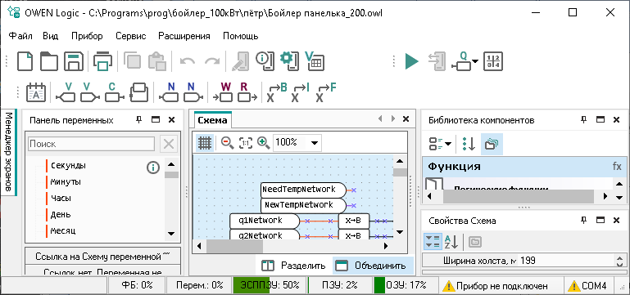
- В правом нижнем углу ГДЕ у меня написано COM4 – у вас будет другая надпись ! не COM4
- Надо на неё тыкнуть, появится окно:
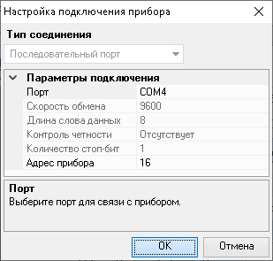
- Теперь ещё раз тыкнуть в поле «Порт» - и выбрать там один из имеющихся (например COM3 или COM1) в общем – там будет один для выбора. Нажать [ОК]
- Если все предыдущие действия выполнены правильно, то в правом нижнем углу Среды программирования OWEN Появится надпись «прибор Подключен» или ИПП 120 подключен и номер выбранного порта.
- Всё, на этом этапе можно программировать. Требуется через меню Программы Выбрать «Прибор»; «Записать программу в прибор…»
Наслаждайтесь…

